**Sergio David Guevara Hernandez**

**Reporte del menú de interfaz de usuario**

**System.Windows.Forms**

Muchas programadores hacen uso de System.Windows.Forms para el desarrollo de aplicaciones e interfaces gráficas en C#, sin embargo, no muchos entienden que es lo que pasa detrás de las librerías y funciones que a continuación hablaremos.

Windows Forms es una API (Application Programming Interface), lo que quiere decir que es un conjunto de rutinas que provee acceso a funciones de un determinado software.

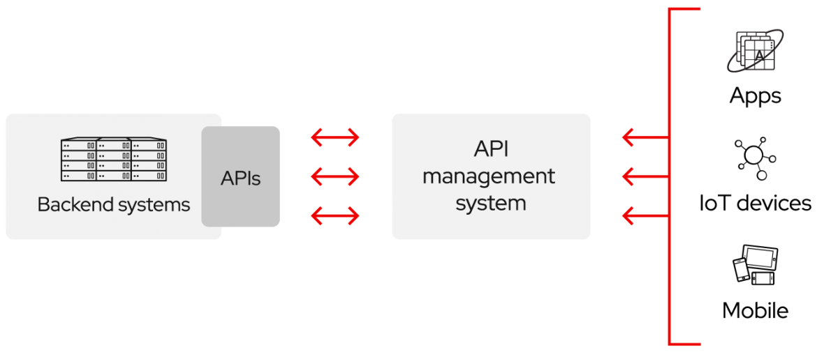

Es la plataforma de desarrollo para crear aplicaciones en MS Windows. Es una parte del .NET Framework que tiene un conjunto de clases orientadas a objetos que se usan para desarrollar aplicaciones complejas y pesadas en Windows.

Este se compone de:

* Clases
* Estructuras
* Delegados
* Interfaces
* Enumeraciones

Cabe mencionar que todo el código de la forma se guarda en uno o varios archivos .cs y este mismo se escribe de forma manual o automática con un editor visual. Para construir una ventana debemos derivar una clase de System.Windows.Forms, despues el método Main() debe de invocar a Application.Run() y adicionar la referencias necesarias.